市民会館跡地等活用に伴う
エリア価値向上のためのサウンディング調査
ヒアリングシート
令和 年 月 日
小田原市企画部未来創造・若者課長 殿
「市民会館跡地等活用に伴うエリア価値向上のためのサウンディング調査」のヒアリングシートを提出します。
企業概要 | 事業者名  （団体名）
 | 所在地 | 〒 －
 | 代表者名 | （フリガナ）
担当者 | 所属企業・部署名
 | 役職・氏名
 | 電話番号
 | E-mail
１．本事業の参画可能性
(１)本事業への参画意向（関心度） | 想定している事業内容での本事業への参画可能性をご教示ください。  該当するものを一つチェックしてください。  □参画可能性は高い  □参画可能性がある  □参画は困難
 | 上記の回答に至った理由についてご教示ください。

１．本事業の参画可能性
(２)希望する事業スキーム | □民設民営方式（PFI方式等）  □公設民営方式（DB、指定管理者制度等）  □公的不動産利活用方式（定期借地方式等）  □その他（ ）
 | 事業スキームについて具体的な想定をご教示ください（○○機能は○○方式、○○機能は独立採算で○○方式等）。
（３）管理運営体制 | 広場や駐車場などの公共機能及び収益事業を行う施設の設計・施工一括発注、整備～管理運営を一体で担って頂くことを想定しています。また、運営においては、広場等を活用したサービス提供者のとりまとめ（事務局的な役割）を行って頂くことを想定しています。  サービス提供者ととりまとめを含む管理運営体制についてのお考えをご教示ください。  （例：担当者を設定し対応することを想定／具体な対応は地域団体等と連携し実施することを想定等／収益事業の一部収益還元等による協力を想定（本事業スキームには含めないことを希望）等）
（４）公募条件への意見 | 公募条件について、意見等があればご教示ください（公募開始から提案書提出までに必要な期間等）。

２．事業内容についての提案
(1)事業内容についての提案(施設配置等)
・参考資料を踏まえ、提案する施設配置等があれば、記載をお願い致します。
- 現状の市の想定で構わない（現状、提案する施設配置等がなければ、✓の記入をお願い致します。
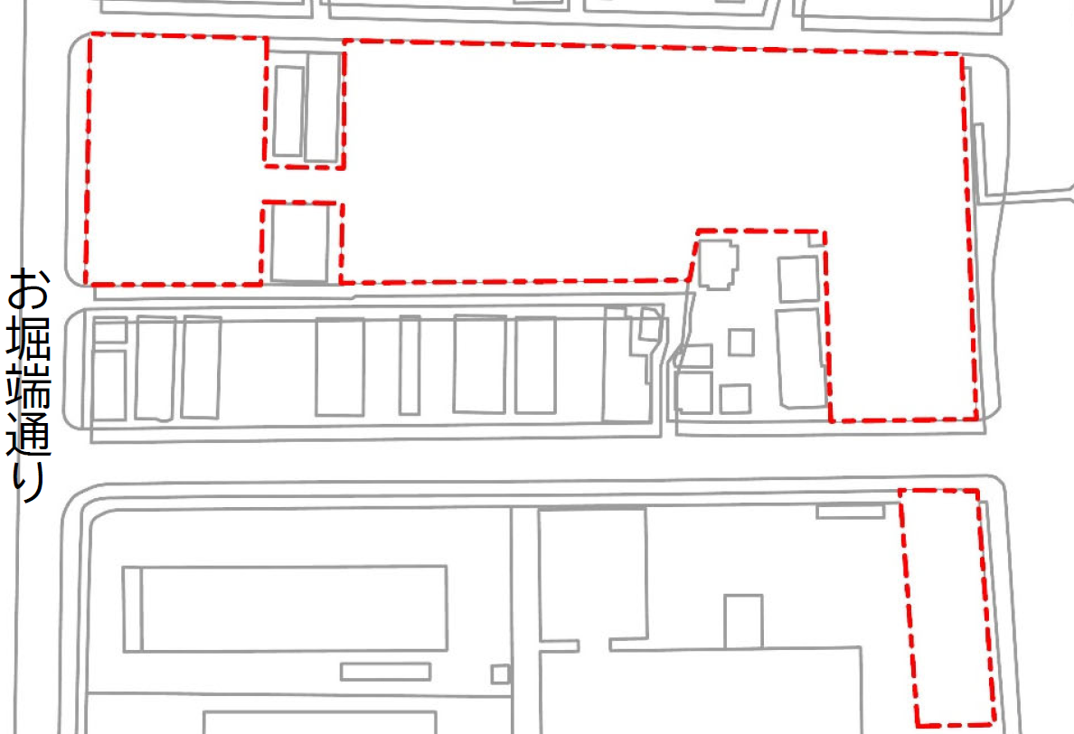

２．事業内容についての提案
(２) (1)の提案について詳細をご教示ください。
１）施設配置の考え方（例：○○という考え方を踏まえ、○○機能を○○に配置等）

２）機能毎の詳細（例：カフェ：子供連れでの利用を想定した施設 等）

３）機能毎の概算事業費と費用分担の想定（例：○○機能：整備費：○○○千円 維持管理運営費：○○○千円／費用分担： 整備：事業者or市 維持管理運営：事業者or市等）

①概算事業費（可能な範囲でご記入下さい。）
ゾーン | 導入機能 | 整備 | 維持管理運営  (年間) | 備考等  （考え方等）
例 | 芝生広場 | ●●千円 | ●●千円 | 天然芝の場合（芝刈り●回/年、施肥●回/年、冬場は養生を想定）
ウェルカムゾーン
くつろぎゾーン | 芝生広場
駐車場ゾーン | 駐車場
※行は適宜追加してください。
２．事業内容についての提案
(２) (1)の提案について詳細をご教示ください。
②費用分担
（可能な範囲でご記入下さい。）
ゾーン | 導入機能 | 施設  整備 | 管理 | 運営 | 施設  所有 | 備考等  （考え方等）
例 | 芝生広場 | 市 | 民間 | 民間 | 市
ウェルカムゾーン
くつろぎゾーン | 芝生広場 | 市 |  |  | 市
駐車場  ゾーン | 駐車場 | 市 |  |  | 市
※行は適宜追加してください。

４）事業スキーム（例：○○方式等）

５）その他

３．その他
その他、何かございましたらご記入をお願い致します。

４．事業者マッチング希望
・事業者（本調査参加事業者およびOPEN MEET!NGに参加した地元事業者）のマッチングを希望する場合、以下に✓の記入をお願い致します。
マッチングを希望する事業者様のリストを作成し共有することを想定しています（リストの配信は希望する事業者様間のみを予定）。

- 本調査参加事業者とのマッチングを希望する。
- OPEN MEET!NGに参加した地元事業者
- 本調査参加事業者およびOPEN MEET!NGに参加した地元事業者とのマッチングを希望する。

※OPEN MEET!NGに参加した地元事業者については事業者が希望しない場合にはマッチングできない
場合がございます
※行は必要に応じて適宜変更してください。
※可能な範囲でご回答をお願いします。
以上

